PLAN
INTEGRAL
DE
COMUNICACIÓN

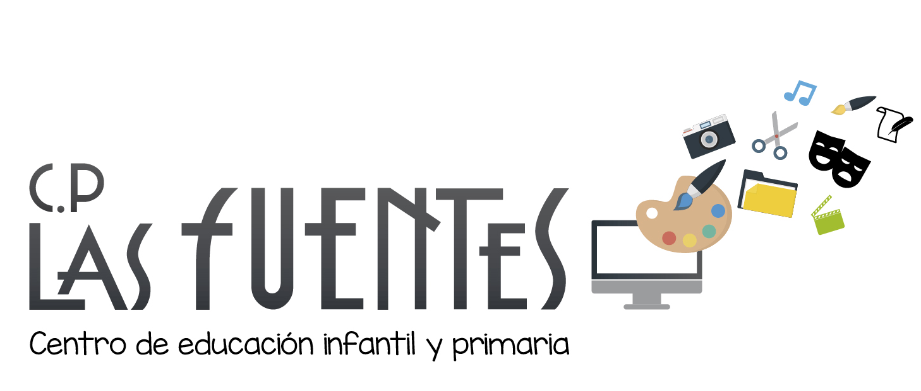

DOSSIER INFORMATIVO DE LOS NUEVOS PLANES Y PROYECTOS PILOTO DEL CENTRO PARA MAMÁS, PAPÁS Y/O TUTORES.

Introducción.

Comenzamos un curso lleno de novedades, con un colegio renovado y con el Proyecto de Tiempos Escolares estructurado sobre diversas mejoras educativas. El mayor uso de las nuevas tecnologías, el impulso al aprendizaje de la competencia comunicativa, así como el fomento de la oratoria, la lectura y la escritura y además todo ello conjugado con la inteligencia emocional y ejecutiva de forma transversal, hacen de este y los siguientes cursos una hermosa aventura para docentes, alumn@s y p@dres.

Antes de comentaros las nuevas ideas y propuestas que queremos desarrollar para nuestro centro, nos gustaría agradecer a tod@s p@dres, la involucración y colaboración que habéis llevado de forma plena en todas y cada una de las iniciativas y propuestas que desde el centro hemos tenido. Por esta y por diversas razones nos embarcarnos en este nuevo Proyecto de Comunicación y de Tiempos Escolares, para desarrollar los métodos pedagógicos más innovadores, las mejores propuestas y establecer unas estrategias de enseñanza que utilizan todas las herramientas de nuestra época.

Todo este trabajo empezará a hacerse evidente a lo largo de este curso, donde estrenaremos muchas de las novedades que os presentamos aquí y que en su mayoría están establecidas en el “Proyecto de Tiempos Escolares”. Nuestro deseo es conseguir el mejor colegio posible para nuestros alumn@s, y os agradecemos la motivación extra que supone para el Equipo Directivo y para todo docente, contar con vuestra colaboración continua.

A continuación redactaremos las diferentes propuestas,reflexiones, proyectos, métodos, metodologías,etc., que el profesorado ha decidido llevar a cabo en los diferentes Planes Institucionales del Centro (Plan Lector, Plan de Convivencia, Plan de Orientación y Acción Tutorial, Plan Atención a la Diversidad)durante los próximos años y que en definitiva pretenden conseguir tener un Plan Integral de Centro, conexionado, unido, coherente y funcional para lograr todos aquellos objetivos que nos marcamos en el Proyecto de Tiempos Escolares C.E.I.P. LAS FUENTES y que tenemos que desarrollar a lo largo de los próximos tres cursos.

Creatividad

Desarrollo de una pedagogía activa, dinámica y participativa.

Si hay un término que defina nuestro Proyecto de Comunicación sería este. Probablemente sea la base fundamental que queremos inculcar a nuestros alumn@s. Sólo si somos capaces de ampliar este concepto, podremos dar una educación de calidad. Porque la educación no son sólo contenidos o deberes, por encima de todo, la educación es enseñar a pensar, enseñar a decidir, a adquirir una autonomía mediante el uso del conocimiento.

La Tecnología

La tecnología no debe ser un fin, sino un medio para desarrollar la participación, la imaginación y la motivación de nuestro alumnos.

Es innegable que la tecnología influye en nuestra forma de comunicarnos y de relacionarnos con los demás, así como en la manera de enfocar cualquier trabajo o proceso educativo. Estamos provistos de pizarras digitales, ordenadores y medios audiovisuales, pero para darle a las tecnologías una dimensión mucho más ambiciosa el Centro necesita de este Proyecto Global e Integral de Comunicación para transformar los procesos educativos.. Si nos valemos de nuevas herramientas, debemos poner en marcha nuevas tecnologías de trabajo.

Podemos decir que la tecnología cambia la educación y para ello a lo largo de este curso nuestra formación irá influyendo en nuestra manera de afrontar el proceso de enseñanza/aprendizaje con nuestro Proyecto, exprimiendo todas la posibilidades que la tecnología nos ofrece con el fin de que el uso de cada una de las herramientas tengan y cumplan los objetivos educativos que nos hemos marcado.

Enseñar a usar la tecnología de forma correcta haremos que su creatividad, su expresión y su espíritu crítico, aumenten con el resto de sus competencias personales. Porque eso no cambia nunca, a todo esto no te va a llevar un ipad, pero tampoco una pizarra o una tiza, ni un proyector. A conseguir todos estos retos solo puede llevarte un docente con su trabajo.

Para llevar a cabo y estar seguros del uso que vamos a dar a las diferentes tecnologías, medios audiovisuales e informáticos durante el primer trimestre realizaremos sesiones de formación en el que cada Equipo Docente adquirirá y perfeccionará sus conocimientos técnicos y pedagógicos, para desarrollar las propuestas, conocer el software, organizar el espacio y el tiempo y coordinar las diferentes actividades tanto de Centro como de Ciclo y así conseguir darle un impulso al nuestro Proyecto de Comunicación en el que después de un curso de trabajo y esfuerzo ha pasado de ser un Proyecto piloto a convertirse en una realidad.

La Tecnología y la Innovación

La Creatividad es la base de todo proceso educativo

Podemos plantearnos un uso creativo de la tecnología, no sólo se trata de mejorar la competencia tecnológica sino de esforzarnos en utilizar las herramientas para desarrollar su creatividad, y no hablamos de las artes plásticas, la música o la literatura, que también, lo importante es transformar en una hermosa aventura participativa todo el proceso de aprendizaje.
Por esta razón es importantísimo que este Proyecto intervenga en todas la materias, para intentar conseguir mejorar la motivación y la competencia de nuestros alumn@s en todas las disciplinas. De allí que nuestros alumnos a través de nuestras propuestas ya hayan dado un impulso durante el curso pasado a la participación y a las dinámicas de grupo y así quedaron reflejadas en nuestra página web www.cplasfuentes.org.

Con el interés de fomentar su interés por las diferentes áreas mejorando al mismo tiempo su capacidad de expresión y su interés por las herramientas de comunicación, nuestros alumn@s van a desarrollar su propio periódico digital, la revista anual del Centro impresa y su propio canal online de televisión EMOCIONATV.

Periódico digital

Nace con la intención de poder darles a nuestros alumn@s libertad para indagar, investigar o cualquier tipo de esfuerzo comprometido, pero sobre todo para que tengan otra alternativa de expresar todo aquello en lo que han profundizado, reflexionado, experimentado…consiguiendo así una respuesta motivada, activa y dinámica de su parte. Está planteado para sacar semanalmente por nivel-grupo un artículo, ensayo, reflexión, consejo, noticia interactiva, etc., pero por supuesto es una herramienta flexible a propuestas futuras y necesarias.

Pretende convertirse en el escaparate multimedia de algunas de las actividades que se van a desarrollar en el Centro y en el que nuestros alumn@s serán los principales protagonistas, es decir, ell@s trabajan, ell@s redactan, ell@s fomentan sus propias iniciativas, investigan para aumentar sus propios conocimientos y comunicarlo al resto de la comunidad educativa. Como auténticos periodistas se convierten en un activo dinámico del proceso de enseñanza-aprendizaje.

Propuesta:
A través de una cuenta gmail y con google drive los alumnos cuando empiezan a desarrollar la información son capaces de llevar a cabo una redacción conjunta, estableciendo estrategias de coordinación para trabajar en los diferentes puntos o procesos. Todos estos datos pasan al ordenador central que en este caso es el del Director, el cual revisa la información para finalmente ser maquetada y dar forma a la publicación final. En los artículos que necesitan otra serie de datos, usaremos las aplicaciones para presentaciones y las utilidades de oficina online que ofrece Google Drive, desde los ordenadores de la sala de informática o desde la sala de Innovación-EmocionaTV. Posteriormente, el resultado será accesible desde la página web, por lo que tod@s podremos disfrutar con la creación colectiva de nuestros estudiantes.

Canal de televisión online EMOCIONATV

En esta época donde lo visual preside en nuestras vidas los alumnos del C.E.I.P. LAS FUENTES van a tener la oportunidad de expresarse, no sólo mediante sus trabajos multimedia, sino también mediante el desarrollo de sus propios programas de televisión.

La creación de nuestro canal de televisión online EMOCIONATV se convirtió a lo largo del curso pasado en una de las propuestas más destacadas del cole (véase el número de visitas que ha tenido nuestra canal youtube). Ellos mismos se dedicarán a trabajar sobre los diferentes temas que posteriormente serán expuestos semanalmente, tras un periodo de formación de nuestros alumnos de tipo técnicos y competenciales, por lo que estimamos y proponemos que, a mediados o finales de noviembre hagamos nuestra primera grabación del informativo de noticias EMOCIONATV.

¿Qué es lo que conseguiremos?
Queremos conseguir diferentes objetivos generales:
+Desarrollar la motivación de nuestros alumn@s.
+Aumentar su capacidad para afrontar nuevos retos así como su voluntad de crear nuevos contenidos.
+Fomentar su talento para expresarse visualmente, para hablar en público de forma adecuada, cuidando tanto la entonación de la voz y el lenguaje corporal, como la claridad a la hora de exponer los contenidos.

Este último objetivo es de gran importancia para todas la facetas de la vida de nuestros alumn@s, ya que, la claridad y la elocuencia a la hora de expresarnos, es fundamental independientemente del camino profesional que se escoja. Por esta razón creemos que debemos dedicar mucho esfuerzo a conseguir que estas capacidades se desarrollen en nuestros alumn@s, para lograr una participación dinámica, colaborativa y activa en la sociedad de la que ya forman parte.

Propuesta:
Los informativos empezarían con un formato sencillo para este curso, con la intención de que en el curso que viene sea más complejo y perfeccionado.
El formato en concreto estaría compuesto de cabecera y cortinillas o transiciones descriptivas temáticamente de las siguiente noticia o noticias, para acabar con un roll o cierre de noticias.

Cabecera de informativos, cortina consejos de lectura, cortina ecolafuentes, cortina noticias del barrio, cortina noticias del cole, cortina noticias emocionantes, cortina noticias de deporte y salud, y roll para cerrar el informativo.

Consideraciones éticas para la vida digital

En el C.E.I.P. LAS FUENTES nos preocupamos de inculcar a nuestros alumn@s la responsabilidad que supone el trabajo en el mundo digital, advirtiéndoles de los peligros y reforzando la idea de que el mundo virtual está regido por las mismas reglas de respeto que se imponen en nuestras relaciones personales.

La irrupción de las redes sociales, el establecimiento de estrategias colaborativas, el correo electrónico, foros, chats, etc., han abierto nuevos cauces de comunicación. Todos estos cauces implican también nuevas estrategias de relación y nuestra obligación como docentes, madres y padres es hacer conscientes a nuestros alumn@s de que las mismas fórmulas de respeto, consideración por el otro y amabilidad por el trato, deben presidir nuestro comportamiento en el mundo digital.
Los peligros fundamentales a los que nos enfrentamos son las relaciones que se producen entre nuestros alumnos (principalmente en los últimos cursos de primaria) gracias a las nuevas tecnologías y otro más preocupante es el uso indiscriminado de las mismas que pueden llevarles a disfunciones de atención, dificultades con la memoria verbal y a un cierto distanciamiento con el mundo cercano.

Propuesta:

Trabajar el profesorado y las familias de forma transversal y dando mucha información, el respeto en la red, así como saber gestionar los posibles peligros que pueden aparecer en la misma en sus diferentes versiones y/o aplicaciones.

Dentro de este campo proponemos desarrollar una serie de dinámicas emocionales, mediante la utilización del periódico digital, blogs, EMOCIONATV y la web del centro entre otros, para lograr que a través de estas actividades sean capaces de ver la fuerza que tiene la comunicación en internet, la responsabilidad que lleva su uso y como pueden impulsar dinámicas de participación conjunta en un ámbito seguro, dinámico y positivo.

A continuación pasamos a describir una series de propuestas que no tienen otro objetivo que enriquecer los diferentes planes institucionales, y que entendemos que nos ayudarán a lograr que, a través de proyectos, que serán piloto a lo largo de este curso, consigamos alcanzar todos los objetivos a los cuales nos comprometimos durante 3 años a llevar a cabo con el Proyecto de Comunicación y los Tiempos Escolares.

Para describir cada uno de estos 3 proyectos siempre hablaremos fundamentalmente en términos de competencias y proyectos como unidades pedagógicas flexibles, adaptables y contextualizadas a los diferentes etapas, niveles y grupos que se encuentran en nuestro Centro. Al final de nuestra descripción propondremos el objetivo General y los específicos que resumen la conexión que va existir entre los planes y proyectos, y que os ayudará a entender mejor los verdaderos propósitos de este Plan Integral de Comunicación, que insistimos no va más allá de integrar tanto el Plan Lector, el Plan de Convivencia, el Plan de Atención a la Diversidad y el Plan de Orientación y Acción Tutorial en nuestro Proyecto de Comunicación.

“Proyecto piloto de Oratoria, animación a la lectura y escritura creativa”.

Con este proyecto piloto (adjunto al Plan Lector) pretendemos aumentar la competencia comunicativa, claro está, poniendo en marcha diferentes cuestiones relacionadas con la oratoria, la lectura comprensiva y la escritura creativa. Teniendo en cuenta la importancia de estos aspectos para nuestro Proyecto, planteamos que se lleve a cabo una programación “piloto” independiente por niveles, que no del Centro, dentro del área de lengua, y que posibilite llevar a cabo durante una sesión semanal diferentes dinámicas y procesos de aprendizaje relacionadas y conjugadas con las demás iniciativas del Centro, que en nuestro caso son las de nuestro Proyecto de Comunicación, aunque esto no excluya trasvasar a otros ámbitos de actividades que se hacen en el cole.

Razones que lo sustentan:

La importancia de la palabra

Aprender a expresarse con corrección, tanto por escrito como oralmente, incide en el desarrollo curricular de todas las áreas. Incluso las que tienen una base científica, requieren que los alumnos entiendan los enunciados adecuadamente de los problemas o que sean capaces de expresar un proceso técnico. No debemos olvidar que el lenguaje es nuestra herramienta para organizar y desarrollar nuestro pensamiento. Manejarlo, por tanto, aumenta nuestras posibilidades de comprender, enunciar e interactuar con la realidad.
Por todas estas razones, el uso adecuado del lenguaje, su corrección expresiva y la creatividad a la hora de usarlo, son rasgos fundamentales de nuestro Proyecto de Comunicación

.

Ampliando lo que funciona

Al crear conexiones entre estos dos proyectos conseguiremos lo principal de todo, que es aumentar la motivación de nuestros alumn@s, pero también ampliar considerablemente sus competencias ya que estamos proporcionando las condiciones perfectas para desarrollarlas en otras disciplinas, áreas, actividades, proyectos, unidades didácticas, etc.
Insistimos en que es importante que aprendan a expresarse adecuadamente, pero si pueden hacerlo mediante la realización de un periódico, o una revista, una publicación electrónica o través del canal online de televisión, que sus compañeros, madres y padres van a poder consultar, estaremos mejorando considerablemente su experiencia con las palabras. De la misma manera que a través de la realización de informativos de noticias, les permitirá mejorar sus posibilidades de comunicación oral, darle importancia a la forma en que se prepara un guión, redactar noticias y expresarlas teniendo en cuenta el lenguaje corporal, establecerá dinámicas con sus compañeros de trabajo participativo para conseguir objetivos comunes, que más adelante redactaremos. También iniciaremos el proyecto de biblioteca itinerante, que paralelo al de Comunicación, pretende animar, implicar y emocionar a las familias a través de lecturas temáticas acordes con nuestros proyectos.

La cuestión emocional

Esta cuestión que está tan relacionada con el lenguaje, se ve perfectamente inmersa sobre el trabajo en inteligencia emocional y en el fomento de las relaciones pedagógicas entre iguales. Si establecemos la posibilidad de establecer proyectos conjuntos en actividades que les motiven, estaremos también desarrollando su capacidad para trabajar en equipo, sus posibilidades para comprender, empatizar y desarrollar propuestas completas con los demás.

La cantidad de objetivos que conseguiremos con estas tres iniciativas (periódico, revista y EMOCIONATV), es muy amplia. Y además, al realizar prácticamente todo el trabajo, están adquiriendo una práctica fundamental sobre como funciona la comunicación mediante los nuevos medios.

“Proyecto piloto Emo-Acciónate”.

Con una buena idea comienza la acción
Con una buena acción comienza la emoción
Aprendemos a propagar ideas e irradiar emociones a través de la palabra.

Proyecto de Inteligencia Emocional y Ejecutiva
a través del LENGUAJE

El curso pasado nos marcamos como objetivo general de nuestro Plan de Convivencia el desarrollar cultura de valores y emociones en nuestras aulas, tanto en actividades de Centro como de nivel o en las diferentes tutorías.
Se realizaron una serie de dinámicas destinadas a favorecer la inteligencia emocional para mejorar la convivencia de nuestros alumn@s. Pronto nos dimos cuenta de que ese tipo de actividades adecuadamente planificadas, ya sean internivelares, intranivelares, etc., podrían convertirse en una serie de propuestas más complejas capaces de provocar cambios significativos tanto en el día a día de nuestros alumnos en el centro, como en la vida en general.

Propuesta:

Como eje vertebrador de toda propuesta serían LAS EMOCIONES (desde el corazón) y LA PALABRA (desde el cerebro).Emociones y experiencias personales son básicas para transmitir un discurso humano. Argumento para que llegue al cerebro y sea un mensaje de peso. Valor, emoción y sentimiento para que llegue al corazón.

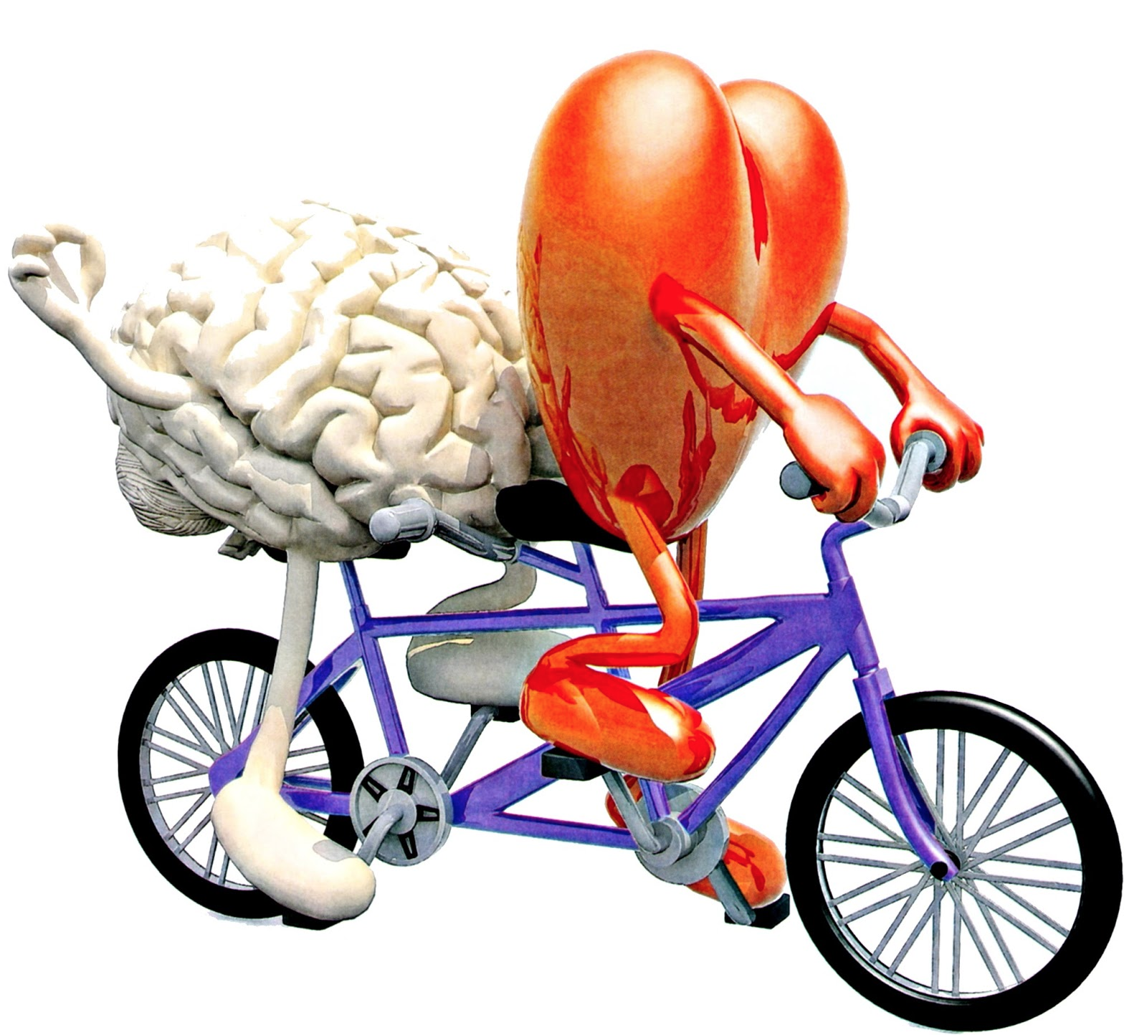

Queremos que nuestros alumn@s sean capaces de comunicarse plenamente, haciendo que el resto de las personas que les rodean entiendan y compartan sus emociones. Para lograrlo y en completa sintonía con el “proyecto piloto de oratoria, animación a la lectura (comprensiva a ser posible) y escritura creativa” de nuestro Plan Lector, estamos consiguiendo que las propuestas de expresión se conviertan también en propuestas de creación y emoción compartida.

A todo lo anterior nos gustaría introducir la inteligencia ejecutiva en los diferentes objetivos y/o actividades que se desarrollen en cualquiera de los proyectos propuestos (insistimos en que son proyectos conexionados por un mismo proyecto global e integral de Centro, por sus objetivos generales y específicos, y por las diferentes Programaciones Didácticas de área) adquiriendo mayor relevancia en el Proyecto Emo-Acciónate o en el proyecto del POAT “8 meses 8 competencias”.
Tras la descripción del proyecto para el POAT se describirán las nociones más importantes de la inteligencia ejecutiva, en un anexo, desde la palabra y el corazón, así como su influencia en los procesos educativos y/o competencias.

Para que todo esto funcione en sintonía a continuación exponemos el objetivo general del Proyecto y los específicos que pretenden crear un Proyecto Integral de Comunicación de Centro, y que esperemos os ayuden a integrar en vuestras Programaciones de Áreas y en competencias nuestro Proyecto, a expensas de desarrollar y perfilar el de Atención a la Diversidadque en colaboración con el Equipo de Orientación 2, Orientador, PTs, AL y Equipos Docentes redactaremos a lo largo del curso visto desde el prisma de la inclusión.
A continuación de estos objetivos iremos con nuestra propuesta para el POAT, integrado en el Proyecto Curricular del Centro y que ahora que tenemos 1 hora de tutoría en nuestros horarios eleva su protagonismo.

Objetivo general del Proyecto Integral de Comunicación:
Conseguir que los alumn@s valoren su expresión personal, su competencia para trabajar en grupo y su capacidad para convencer usando la palabra como herramienta poderosa capaz de cambiar el mundo. Para ello es necesario que los profesores seamos capaces de enseñar contenidos curriculares sin perder de vista la importancia de la educación emocional junto ahora con la educación ejecutiva. Para conseguir este objetivo tenemos que hablar ahora de varios puntos. Primero su autoconfianza, su capacidad para verbalizar sus propios sentimientos e ideas. Ese autoconocimiento influye en su relación con los otros, pero al estar trabajando en un proyecto cuya principal faceta es la expresión. Hay una segunda fase donde no sólo tienen que aprender a relacionarse con el lenguaje, sino que deben utilizar el lenguaje como meta de esa relación. La generación del diálogo, del discurso. La creación literaria colectiva. De la poesía incluso.

Objetivos específicos:

-Nombrar, escribir, expresar e interpretar emociones.

-Escribir poemas que describan diferentes emociones.

-Escribir microrrelatos que hagan un recorrido por la realidad emocional de nuestros alumn@s.

-Contar cuentos específicos de cada emoción.

-Reflexionar mediante la descripción oral, sobre como se puede sentir la otra persona ante diferentes situaciones.

-Hacer partícipe de nuestros pensamientos a todo el colectivo educativo a través de la web, Facebook, pinterest, canal youtube, y como propuesta crear “el muro de la emociones” y/o la “caja de mostrar afectos”.

-Expresar de distintas maneras, nuestros afectos hacia otras personas.

-Desarrollar dinámicas sobre momentos felices del día en el periódico, revista, EMOCIONATV y la web.
-Sistematizar las actividades del Proyecto Integral de Comunicación para así poder valorar de manera objetiva los procedimientos(sin prisa pero sin pausa, tenemos todo el año e incluso podría ser un poquito más).

-Disfrutar de la creación de textos, tanto orales como escritos, para hacer partícipes al resto de compañeros.

“Proyecto piloto 8 meses 8 competencias”

Con este proyecto piloto adjunto al Plan de Orientación y Acción Tutorial queremos enriquecer y dar mayor protagonismo si cabe a la acción tutorial en el Proyecto de Centro que nos une a tod@s, donde la inteligencia emocional y la ejecutiva están presentes.
Se trata de que a partir de octubre en las tutorías se trabaje una competencia cada mes, en común y entre tod@s, siguiendo el orden que estipulemos y el número de sesiones que consideréis por nivel. Además proponiéndose en las CCPs las actividades oportunas de Centro, o etapa, o ciclo, o nivel, o aula, y como nexo de unión, de informacióny comunicación internivelar, por y para la acción tutorial y nuestro Proyecto.
bfd
Propuesta:

Las 8 competencias que describimos a continuacióncon algunos de sus diversos objetivos son las siguientes:

1.-Comunicación: La capacidad de expresar pensamientos y sentimientos con claridad y confianza en una diversidad de medios y formas.

a)Fomentar una expresión clara y segura desde la “Oratoria”.

b)Entender las metáforas, analogías, alusiones y otras formas de lenguaje literario.

c)Fomentar la comunicación a través de las imágenes, sonidos, movimientos y gestos a través de los medios visuales, vídeos, tutoriales, noticias, stop motions, etc…

Reflexión: La capacidad de elaborar y comunicar nuestros pensamientos y sentimientos es fundamental para el bienestar individual y el progreso colectivo.

2.-Curiosidad: La capacidad de hacer preguntas y de explorar como funciona el mundo.

- Despertar la curiosidad de los niñ@s en todo aquello que capta su interés.
- Alimentar y dirigir la curiosidad con el fin de animar a expresar tanto oralmente como por escrito.

- Animar a investigar e indagar a los alumn@s por su cuenta planteando preguntas en vez de limitarse a dar respuestas.

- Estimular a reflexionar sobre las cosas al tiempo que profundizan en ellas.

Reflexión: Conseguir que los alumnos mantengan viva su curiosidad a lo largo de toda su vida es uno de los mayores regalos que las escuelas pueden hacerles.

3.-Crítica: La capacidad de analizar ideas e información y elaborar argumentos y juicios razonados.

- Desarrollar la capacidad de pensar con claridad, elaborar argumentos lógicos y sopesar pruebas de manera objetiva ( realmente esto es uno de los atributos de la inteligencia humana).
- Interpretar intenciones, entender el contexto, percibir valores y sentimientos velados, discernir motivos, detectar prejuicios y presentar conclusiones concisas de las formas más adecuadas (si se trabaja este proyecto sugerimos aprovechar la ocasión para trabajar la violencia de género desde el prisma de la igualdad).
- Aprender a distinguir entre hechos y opiniones, sentido común y sinsentido, sinceridad y engaño (en cuanto a este objetivo tod@s sabemos lo que la revolución digital aporta a la educación pero enseñémosles a saber hacer este tipo de distinciones)…

4.- Creatividad:La capacidad de generar nuevas ideas y ponerlas en práctica.

- Cultivar la creatividad hacia desafíos cada vez más complejos desarrollando sus capacidades únicas para pensar y actuar de forma creativa.

5.-Colaboración: La capacidad de colaborar constructivamente con otras personas.

- Aprender a resolver problemas mediante trabajo grupal.

- Alcanzar objetivos comunes colaborando entre ell@s sacando provecho de sus respectivas cualidades y atenuando sus puntos más débiles.

- Compartir y desarrollar ideas, negociar, resolver conflictos y respaldar soluciones pactadas.

6.-Comprensión:La capacidad de colaborar constructivamente con otras personas.

- Que aprendan a identificarse con lo que sienten otras personas (en especial su sufrimiento).

- Fomentar actitudes empáticas.

“Comprensión es mucho más que empatía”

- Que aprendan a tratar a los demás como nos gustaría que ell@s lo hiciesen.

Reflexión: “Comprensión es llevar a la práctica la empatía”. Su puesta en práctica es la expresión más sincera de nuestra común humanidad.

“La comprensión debe practicarse, no predicarse”.

7.-Calma:La capacidad de conectar con la vida emocional interior y desarrollar un sentido de armonía y equilibrio personal.

- Ayudar a comprender su mundo interior.

- Que aprendan a gestionar sentimientos que puedan provocar aburrimiento, desinterés, ira y emociones violentas (mindfulness y meditación como sugerencia).

- Aprender a regular la conciencia plena y la serenidad.

8.-Civismo:La capacidad de implicarse constructivamente en la sociedad y participar en los procesos que lo sustentan.

- Desarrollar ciudadanos activos. Personas que conocen sus derechos y sus obligaciones.
- Desarrollar interés por el bienestar de sus congéneres expresando sus opiniones y argumentos.
- Animar a participar en nuestra Comunidad Educativa y que se responsabilicen de sus actos.
- Conocer y abogar por la igualdad de derechos, el valor de las opiniones diferentes y la necesidad de equilibrar las libertades personales con los derechos de los demás a vivir en PAZ.

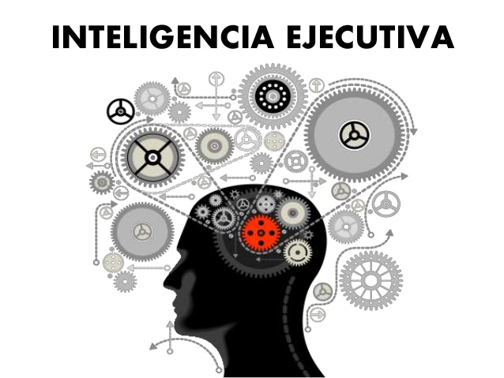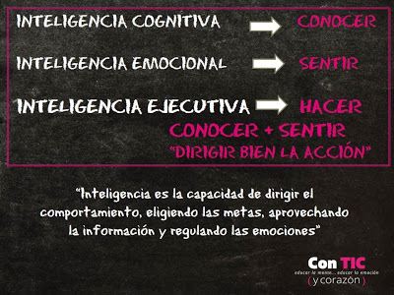

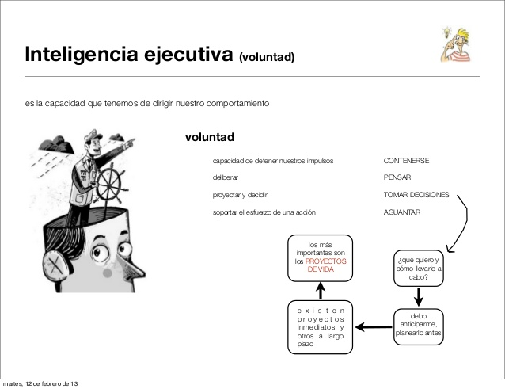

Esta es una breve introducción a la inteligencia ejecutiva y en la que se van a describir una serie de nociones que esperemos hagan reflexionar para futuras propuestas.

¿Qué es la inteligencia ejecutiva?

La realización de tareas, el trabajo junto a los demás y la evaluación de sí mismo con objeto de enmendar errores cometidos podría definirla. Su fundamento es la capacidad de un individuo para utilizar hábilmente la información de que dispone y guiar con ella su pensamiento en sus acciones.
Anticiparse a los cambios, ser personas emprendedoras, buenos comunicadores, siempre prestos a fomentar el trabajo en equipo, podría definir a aquellas personas que desarrollan la misma.

El pensamiento crítico es la base de la inteligencia ejecutiva.

El pensamiento crítico es la mejor guía de los emprendedores para encontrar las respuestas correctas a la hora de emprender una tarea, tratar a la gente o evaluar y corregir su propio comportamiento..

El talento en la inteligencia ejecutiva.

Objetivos generales:

a) El primero para definir adecuadamente un problema y distinguir entre objetivos fundamentales y secundarios.
b) Saber obtener las conclusiones correctas de un intercambio de opiniones.
c) Anticiparse a las posibles reacciones emocionales de los compañer@s ante una actuación o en los procesos de comunicación.
d) Identificar con exactitud los asuntos clave de un conflicto.
e) Tener en cuenta los efectos y consecuencias no deseadas que pueden resultar de un curso de acción determinado.
f) Mantener un equilibrio entre las distintas necesidades de todas las partes interesadas.
g) Búsqueda de información que permita descubrir los errores en el propio juicio y así subsanarlos.
h) Identificar los defectos esenciales de los argumentos de los demás y reafirmar la fuerza de los mismos.

La ejecución de ideas.

“Una idea desemboca directamente en la ejecución; es posible que se vea afectada por múltiples factores…”

En la base de la capacidad de ejecución está la aptitud para encontrar qué ajustes precisan los planes.

Cómo medir la inteligencia ejecutiva.

La única manera eficaz de valorar la inteligencia ejecutiva consiste en hacerlo en forma de conversaciones, valiéndose de preguntas que calibren las aptitudes cognitivas clave de un trabajo “ejecutivo”.
Para cada cuestión, el alumn@ debe analizar la situación, extraer una conclusión y justificar un razonamiento. Debe resolver los problemas que se le presentan en la conversación en tiempo real, tal y como hacen los ejecutivos en su trabajo cotidiano. El entrevistador no sólo debe registrar las conclusiones finales del entrevistado, sino examinar su proceso de toma de decisiones.

